I.MUNICIPALIDAD DE ZAPALLAR
RENTAS Y PATENTES
PA

FORMULARIO WEB SOLICITUD DE PATENTE MICROEMPRESA FAMILIAR

SOLICITUD Nº: FECHA SOLICITUD: ________________

RUT Nº: ROL PATENTE: __________________

FICHA REGISTRO MEF Nº:

A. - INDIVIDUALIZACION DEL CONTRIBUYENTE

NOMBRE O RAZÓN SOCIAL: | _____________________________________________________
REPRESENTANTE LEGAL: | _____________________________________________________
DIRECCION COMERCIAL: | _____________________________________________________
DIRECCIÓN PARTICULAR: | _____________________________________________________
TELEFONO: | _____________________________________________________

CONTACTO: _____________________________________________________

TELEFONO: _____________________________________________________

E-MAIL: _____________________________________________________

B. - ACTIVIDAD ECONÓMICA Y CALIDAD DEL NEGOCIO AMPARADO POR ESTA PATENTE
ACOGIDA A MICROEMPRESA FAMILIAR

GIRO

CÓDIGO ACTIVIDAD S.I.I.: _____________________________________________________

CASA MATRIZ: _____________________________________________________

C. - MONTO DEL CAPITAL PROPIO DE LA EMPRESA

Declaro bajo juramento que el Capital Propio de mi negocio asciende a la suma de $_

FIRMA DEL CONTRIBUYENTE O REPRESENTANTE LEGAL

REPÚBLICA DE CHILE I.MUNICIPALIDAD DE ZAPALLAR RENTAS Y PATENTES

Dibuje a mano la ubicación exacta de su negocio o establecimiento comercial para su posterior visita inspectiva, indicando algún punto de referencia, como paradero, plaza, u otro establecimiento cercano (Bomberos, Carabineros, etc.)

CROQUIS DE UBICACIÓN

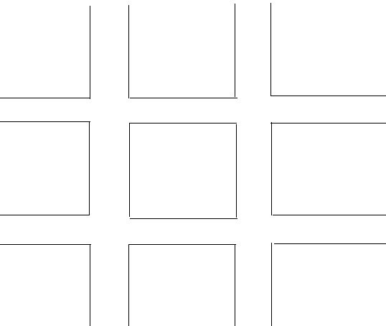

CROQUIS DE UBICACIÓN
(Utilizar formato en blanco cuando la dirección no pueda ser representada en un cuadrante como el croquis anterior)

Dibuje a mano la ubicación exacta de su negocio o establecimiento comercial para su posterior visita inspectiva, indicando algún punto de referencia, como paradero, plaza, u otro establecimiento cercano (Bomberos, Carabineros, etc.)

NOTA: UN CROQUIS CLARO, PERMITIRÁ AGILIZAR SU VISITA INSPECTIVA SOLICITUD DE PATENTE

